Mavzu: Ta’limda sun’iy intellekt texnologiyasi
Reja
- Sun’iy intellekt tushunchasi va uning ta’limdagi ahamiyati
- Sun’iy intellekt vositalari orqali o‘quv-metodik resurslarini yaratish
- Sun’iy intellekt orqali taqdimot yaratish
- Sun’iy intellekt orqali grafik vositalar yaratish va boshqa vositalar.
Sun’iy intellekt vositalari haqida tinglovchilarining bilim va tajribasini aniqlash.
Malaka oshiruvchilarning sun’iy intellekt tushunchasi haqida fikrini aniqlang.
Sun’iy intellekt (SI) bu insonning tabiiy aqliy imkoniyatlariga taqlid qilingan holda yaratilgan va kelgusi rivojida katta potensialga ega bo‘lgan texnologiya sifatida ko‘rish mumkin. SI barcha sohalarda xususan ta’limda faol qo‘llanilmoqda.
Sun’iy intellekt atamasiga aniq ta’rif keltirish qiyin. Chunki sohada bu haqida yakdil kelishuv mavjud emas. Biroq ko‘plab tadqiqotchila texnologiya imkoniyatini keng va yetarlicha izohlovchi ta’riflarni keltirgan. Xususan, texnologiyaga “sun’iy intellekt – bu inson aql-zakovati bilan bog‘liq vazifalarni bajarish qobiliyatiga ega bo‘lgan texnologiyalar, algoritmlar va tizimlar majmuasidir” kabi ta’rif berilgan. SI imkoniyati quyidagi rasmda keltirilgan (1-rasm).
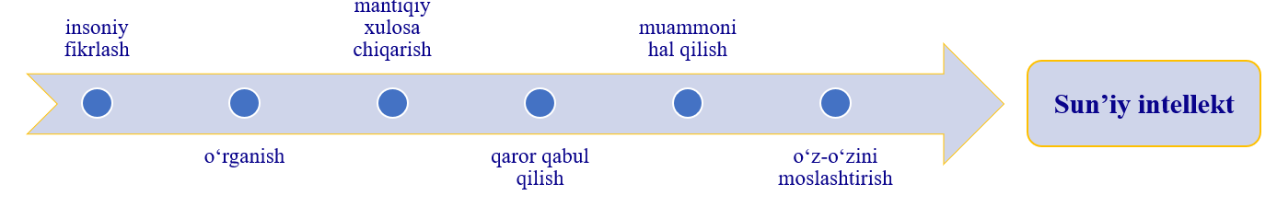
1-rasm. SI imkoniyati.
Sun’iy intellekt texnologiyalari tarixiy rivojlanish davomida ko‘plab bosqichlarni bosib o‘tdi. Bugungi kunda SI har bir sohada inqilobiy o‘zgarishlarni amalga oshirayotgan kuchli vositaga aylangan. U insoniyat kelajagida texnologiya va fan rivojida asosiy rol o‘ynashni davom ettiradi.
Aqlli chatbot — bu sun’iy intellekt (SI) texnologiyalari yordamida ishlab chiqilgan, foydalanuvchi savollariga avtomatik tarzda to‘g‘ri va aniq javoblar taqdim etish uchun ishlatiladigan dasturdir. Aqlli chatbotlar tabiiy tilni qayta ishlash (NLP) texnologiyasidan foydalanib inson tilida savollarni tushunadi va ularga javob beradi.
Sun’iy intellektning ta’limiy imkoniyatlari.
Sun’iy intellekt texnologiyalari ta’lim sohasida ko‘plab yangi imkoniyatlarni taqdim etmoqda. Quyida SI ta’limga tadbiqi bo‘yicha asosiy jihatlar keltirilgan:
1. Ta’limni individuallashtirish. Sun’iy intellekt har bir o‘quvchining bilim darajasini tahlil qilib, moslashtirilgan o‘quv materiallarini taqdim etadi. O‘quvchi o‘z qobiliyatlari va imkoniyatlariga mos o‘quv muhitida tahsil oladi.
2. O‘qituvchi yordamchisi. Chatbotlar va interaktiv yordamchilar talabalar savollariga javob berib, ularga 24/7 holatda yordam ko‘rsatadi. SI uy vazifalarini avtomatik tekshirish orqali o‘qituvchilarning vaqtini tejaydi.
3. Ta’lim jarayonini avtomatlashtirish. Sun’iy intellekt sinfning yoki maktabning umumiy o‘quv jarayonlarini boshqarishda yordam beradi. Jumladan, test va imtihonlarni avtomatlashtirilgan tarzda baholash imkoniyati, o‘quvchilarning darsdagi faoliyati va natijalarini tahlil qilib, ular qayerda qiyinchiliklarga duch kelayotgani haqida ma’lumot beradi, ta’lim jarayonining samaradorligini oshirish uchun tavsiyalar ishlab chiqadi.
5. Inklyuziv ta’limda. Ko‘zi ojiz yoki eshitish qobiliyati cheklangan talabalar uchun maxsus vositalar yaratishda hamda jismoniy imkoniyati cheklangan talabalar bilan interaktiv aloqa uchun moslashtirilgan texnologiyalarni yaratishda sun’iy intellektdan foydalanish mumkin.
6. Immersiv texnologiyalarni tadbiq etishda. Virtual reallik (VR) va kengaytirilgan reallik (AR) texnologiyalari yordamida amaliy mashg‘ulotlar va treninglarni tashkil qilish, o‘quv fanlarida o‘quvchilarini tibbiyot yoki muhandislik kabi sohalarga erta yo‘naltirish uchun sun’iy muhitda amaliyot tashkil etiladi.
7. Xorijiy tillarni o‘rganishda. SI asosida ishlab chiqilgan platformalar (masalan, Duolingo) til o‘rganishni qiziqarli bo‘lishiga yordam beradi. Turli tillarda taqdim etilgan materiallarni tarjima qilgan holda tushunishga yordam beradi. Bu o‘quv resurslarining globallashuvini ta’minlaydi va rivojlangan davlatlardagi metodologik yutuqlarni bilish va uni parallel ravishda ta’lim jarayoniga qo‘llash imkoniyati taqdim etiladi.
Ta’limda sun’iy intellekt texnologiyalaridan foydalanish o‘quv jarayonini tashkil etish va ta’lim samaradorligini oshirishga ijobiy hissa qo‘shadi. Masalan, o‘qituvchilarning ma’muriy yuklamalarini kamaytiradi, har bir o‘quvchining ehtiyojlarini qondiradi, raqamli savodxonlikni oshirishga ko‘maklashadi va boshqalar.


Ta’limda qo‘llash mumkin bo‘lgan ko‘plab sun’iy intellekt vositalari mavjud. Bularga quyidagi aqlliy chatbotlarni misol qilish mumkin:
Claude
4-rasm. Sun’iy intellekt chatbot dasturlari
- ChatGPT hujjatlar loyihalarini (buyruqlar, nizomlar) yaratish, yig‘ilish va tadbirlar rejasini tuzish, hisobotlar va tahliliy materiallarni tayyorlash, o‘quv dasturlari va rejalarni ishlab chiqish uchun foydalanish mumkin.
- Claude murakkab pedagogik vaziyatlarni tahlil qilishda yordam beradi, chuqur tadqiqotlar o‘tkazadi va rivojlanish strategiyasini ishlab chiqishda yordam beradi.
- Gemini yangi g‘oyalar, innovatsion yechimlar, tadbirlar ssenariysi va loyihalar konsepsiyasini ishlab chiqishda yordam beradi.
- Microsoft Copilot Microsoft Office hujjatlarini yaratishda, tahrirlashda, taqdimotlar tayyorlashda va ma’lumotlarni tahlil qilishda yordam beradi.
Sun’iy intellektdan axloqiy foydalanish
- O‘quvchilar shaxsiy ma’lumotlarini himoya qilish
- Faqat ishonchli va litsenziyali chatbotlardan foydalanish
- Chatbotlarni qo‘shimcha vosita sifatida ko‘rish
- Insoniy munosabatlarning ustunligini saqlash
- Chatbotlar bergan ma’lumotlarni tekshirish
Ushbu yondashuv sun’iy intellekt texnologiyalaridan xavfsiz va axloqiy foydalnishda muhim ahamiyat kasb etadi.
Sun’iy intellekt texnologiyalarining ta’limiy imkoniyatlarini quyidagilarda ko‘rish mumkin (5-rasm):
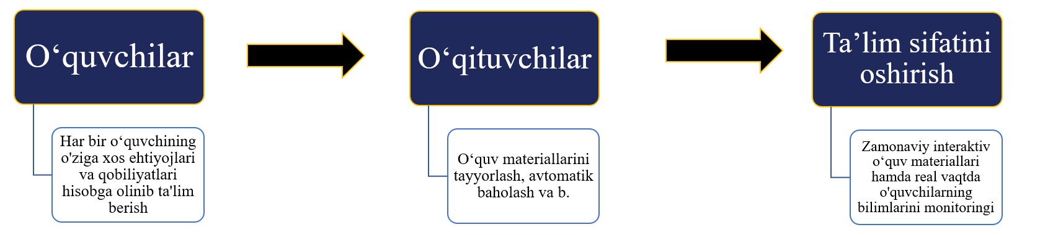
5-rasm. Sun’iy intellektning ta’limga ta’siri.
Sun’iy intellekt texnologiyalari ta’limni yanada qiziqarli va moslashuvchan bo‘lishiga yordam bermoqda. Biroq, ushbu texnologiyalarni joriy qilishda o‘qituvchilar va rahbarlarning raqamli savodxonligini oshirish, axborot xavfsizligini ta’minlash va texnologiyalarga qulay muhit yaratish ka’bi e’tibor qilish zarur bo‘lgan jihatlar borligini ta’limni tashkil etuvchilar va uni amalga oshiruvchilar yoddan chiqarmaslik talab etiladi.
ChatGPT vositasidan samarali foydalanish:
- Aniq va batafsil yozing:
  - ✅ Yaxshi so‘rov: “SI yordamida 7-sinf fizika darsining multimedia resurslarini qanday yaratish mumkin?”
  - ❌ Yomon so‘rov: “Multimedia resurslarini qanday yaratiladi?"
- Maqsadni aniq ko‘rsating
  - ✅ Yaxshi so‘rov: “Matematika bo‘yicha o‘quvchilarning motivatsiyasini oshirish uchun interaktiv topshiriqlar turiga doir tavsiyalar bering”
  - ❌ Yomon so‘rov: “Matematika qanday o‘qitiladi?”
- So‘rovni qo‘shimcha tafsilotlar bilan boyiting:
  - ✅ Yaxshi so‘rov: “8-sinf biologiya darsi genetika mavzusini o‘rgatishda o‘quvchilarda yuzaga kelishi mumkin bo‘lgan qiyinchiliklarni qanday hal qilish mumkin?”
  - ❌ Yomon so‘rov: “Genetika mavzusi o‘qitish murakkabmi?”
- O‘zingizning oldingi tajribangizni ko‘rsating:
  - ✅ Yaxshi so‘rov: “Men o‘quvchilarni baholashda elektron testlar foydalanardim, baholashni yanada samarali qilish uchun qanday tavsiyalar berasan?”
  - ❌ Yomon so‘rov: “O‘quvchilarni baholashni samarali tashkil etishda nima qilish kerak?”
1-topshiriq. ChatGPT dan foydalanib o‘z faningizga doir amaliy mazmuni ishlab chiqing.
Bosqichlari:
- Mavzu tanlash
  - O‘zingizning fan sohangizga doir mavzuni tanlang;
  - Mavzu 1-11-sinf o‘quvchilariga mo‘ljallangan bo‘lishi kerakligini hisobga oling;
- So‘rov ishlab chiqishda quyidagi elementlarni hisobga oling:
  - Mavzuning ta’lim maqsadlari
  - O‘quvchilarning yosh xususiyatlari
  - Kutilgan o‘quv natijalar
  - Darsning interaktiv yoki an’anaviy shaklda ekanligi
- Quyidagi o‘quv materiallarni yarating:
  - 2 ta interaktiv topshiriq;
  - Mavzuga doir 1 ta hayotiy misol;
  - O‘quvchilarning mustaqil ishlashiga yordam beruvchi qo‘shimcha mazmunli resurs;
Natija. Yaratilgan o‘quv materiallari va uning dars jarayonida qo‘llashga doir ijobiy jihatlari haqida fikringizni boshqalar bilan bo‘lishing.

2-topshiriq. ChatGPT orqali fanni o‘qitishga doir metod yoki o‘yin ishlab chiqish
Bosqichlar:
  - Mavzuni tanlang (maktabda o‘qitadigan faningizga doir)
  - Ushbu mavzuga doir metod yoki o‘yin ishlab chiqish uchun aniq va tushunarli so‘rov yarating
    - So‘rovda fan nomi, sinf nomi, vaqti va maqsadini aniq ko‘rsatilishiga e’tibor bering.
    - So‘rov natijasini takomillashtirish uchun ChatGPT ga to‘ldiruvchi tavsiyalar berishga tayyorlaning.
  - Natijani sinfingizdan kelib chiqib tahrirlang va moslashtiring
Gamma dasturi
Gamma — bu zamonaviy taqdimot, hujjat va veb-sahifalar yaratish uchun mo‘ljallangan intuitiv platforma. U tayyor shablonlar, oddiy interfeys va avtomatik dizayn imkoniyatlari orqali tez va professional natijalar olishga yordam beradi.
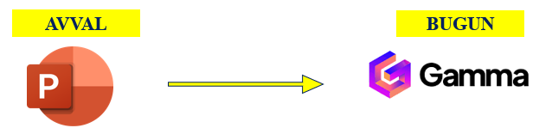
1. Ro’yxatdan o’ting va fanga doir biror mavzuni tanlang.
2. Quyidagi tasvirlar ketma-ketligida taqdimot tayyorlang:
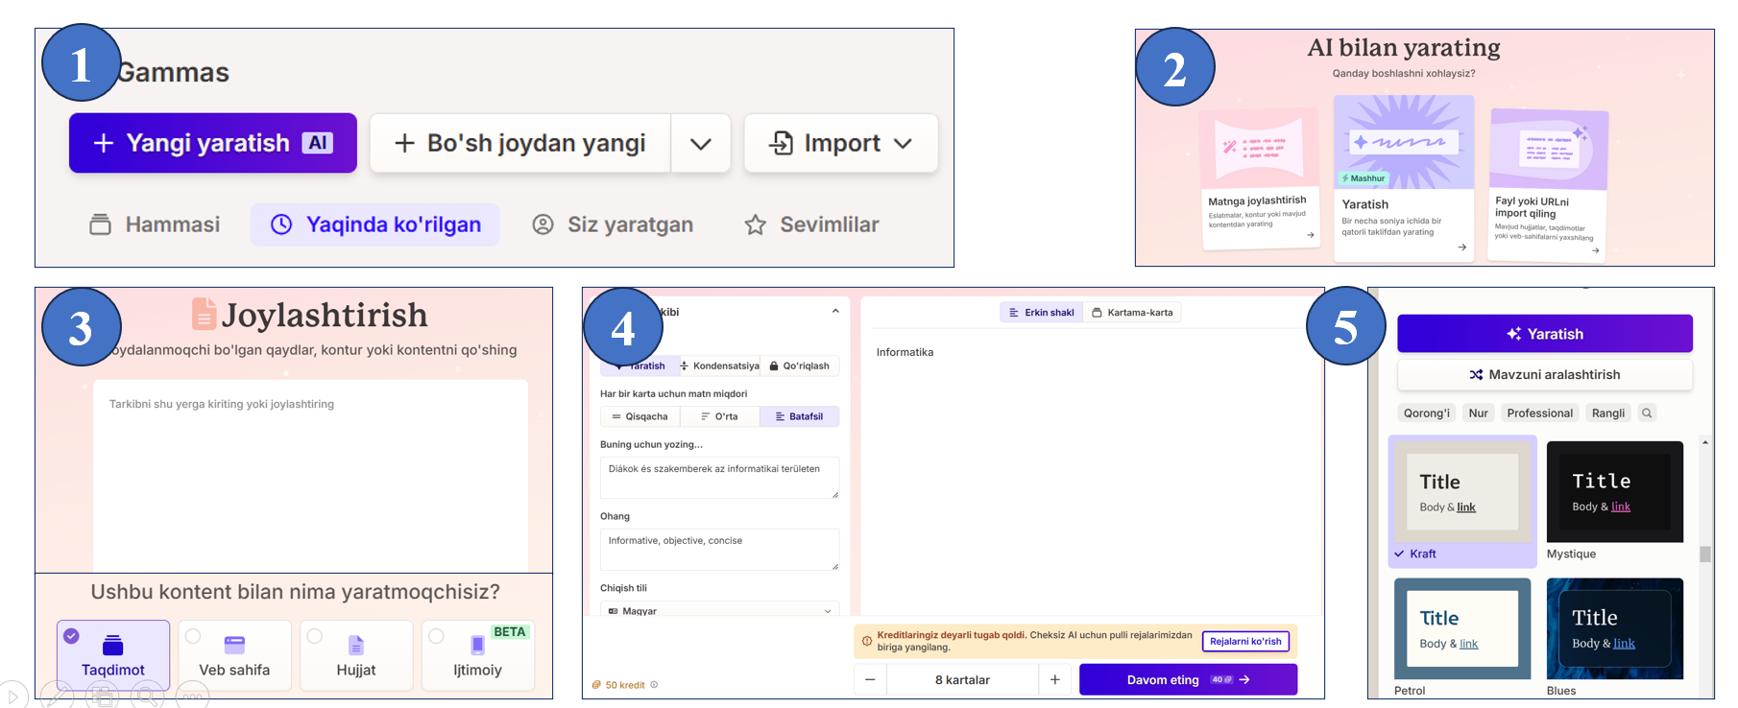
3-rasm. Gammadan foydalanish ketma-ketligi.
3-topshiriq. Gammadan foydalanib taqdimot tayyorlash.
Bosqichlari:
  - Mavzuni tanlang
  - Mavzu rejasini aniqlashtiring
  - Har bir reja uchun Gammada 6 sahifalik taqdimot yarating. Bir xil dizayndan foydalaning.
  - Natijadagi ortqicha sahifalarni olib tashlang va mazmunini o’z tajribangizdan kelib chiqib takomillashtiring.
  - Rejalarni umumlashtirib yagon tadimot ko’rinishiga keltiring va elektron shaklda kursning telegram guruhiga yuboring.
Leonardo AI
Leonardo AI — bu sun'iy intellekt asosida ijodiy kontent, jumladan, tasvirlar, dizaynlar va 3D modellari yaratishga mo‘ljallangan platforma. U grafik dizaynerlar, o‘yin ishlab chiquvchilar va ijodkorlar uchun samarali vosita hisoblanadi.
Leonardo AI dasturidan foydalanish ketma-ketligi quyidagi qadamlarda amalga oshiriladi.
- Ro‘yxatdan o‘tish: Leonardo AI veb-saytida shaxsiy hisobni yarating.
- Loyihani tanlash: Grafik dizayn, tasvir yoki 3D model yaratish uchun kerakli vositani tanlang.
- Parametrlarni sozlash: Kontent uchun mavzu, uslub va boshqa sozlamalarni belgilang.
- Natijani yuklab olish: Yaratilgan kontentni ko‘rib chiqib va yuklab oling yoki tahrirlang.
Amaliy faoliyat. Quyidagi so’rovni Google Translate dasturida tarjima qilgan holda Leonardo AI ga yuboring.
“Chatgptdan kompyuter orqali foydalanayotgan O'zbekistonlik o'qituvchi yozgan Promt u kutgandek natija bermagandagi jahli chiqqan holatini chizib ber. Unni chizishda yashil va sariq chiziqlarni ishlat.”
Natijani boshqalarniki bilan solishtiring va fikrlaringizni Padletga yozing.
Ta’limda sun’iy intellektni qo’llashga doir boshqa vositalar:
1. Classpoint AI
Microsoft PowerPoint slaydlaridan turli xil test savollarini yaratish hamda interfaol elementlar bilan taqdimotlarni boyitishga yordamlashadigan vosita hisoblanadi.
2. Slidesgo
Google Slides va Microsoft PowerPoint uchun sunʼiy intellektdan foydalangan holda taqdimotlar va interfaol resurslarni yaratib beruvchi platformadir.
3. Magic School
Taʼlim jarayoni bilan bogʻliq jarayonlarni, yaʼni, darslarni rejalashtirish, shaxsga yoʻnaltirilgan taʼlimni joriy etish, oʻzlashtirish natijalarini tahlil qilishda sunʼiy intellekt vositasidan foydalanish imkonini beruvchi platforma.
4. Magickpen
Sunʼiy intellekt asosida taʼlim oluvchilarning oʻzlashtirish natijalaridan kelib chiqib raqamli taʼlim resurslarini yaratishni taklif etuvchi vosita hisoblanadi.
5. Krea AI
Ushbu platforma sunʼiy intellekt yordamida taʼlim oluvchilarning ijodiy fikrlash doirasini kengaytirish maqsadida turli xil rasmlarni chizib berishni taklif etadi.
6. Sunʼiy intellektga asoslangan xorijiy tilni oʻrgatuvchi ilovalar
Sunʼiy intellektni taʼlim jarayoniga tatbiq etilgan eng samarali loyihalarida biri bu xorijiy tillarni tez va oson oʻrganish uchun koʻplab imkoniyatlarni taqdim etishidir.
7. Taʼlimdagi boshqa sunʼiy intellekt vositalari
Taʼlimda sunʼiy intellekt darsga qatnashishni avtomatik tahlil qilish, bulling (zoʻravonlik) jarayonlaridan xabardor qilish, ilmiy maqola va risolalar tayyorlash, plagiatga tekshirish, taʼlim samaradorligini baholash va shu kabi yoʻnalishlarda qoʻllanilib kelinmoqda.
XXI asrda ta’lim mazmuni va uni o’qitishdagi yondashuvlar jadal takomillashib bormoqda. Shunday davrda sinfda muvaffaqiyatli ta’limni ta’minlash juda qiyin. Ushbu holatda sun’iy intellekt texnologiyalaridan foydalanib darslarni interaktiv shaklda tashkil etish kasbiy faolyatingizning natijadorligini ta’minlashi mumkin.
Savollar
- Sun’iy intellekt nima?
- Ta’limda sun’iy intellekt deganda nimani tushunasiz?
- Siz uchun ta’limda qo’llash mumkin bo’lgan eng yaxshi sun’iy intellekt dasturi nomi nima?
- ChatGPT dasturining Geminidan qanday ustun jihatlari mavjud?
- Gamma yaxshimi yoki PowerPoint
- Leonardo AI va ChatGPTning rasm yaratish imkoniyatlarini taqqosalaganda qaysi biri sifatli natijani taqdim etadi?
Foydalanilgan adabiyotlar
- L. Sijing, W. Lan. Artificial intelligence education ethical problems and solutions 2018 13th international conference on computer science & education (ICCSE), IEEE (2018), pp. 1-5.
- UNESCO, “Artificial Intelligence in Education,” UNESCO, August 2, 2019, https://en.unesco.org/artificial-intelligence/education.
- UNESCO, “K-12 AI curricula: a mapping of government-endorsed AI curricula”, Published in 2022 by the United Nations Educational, Scientific and Cultural Organization,7, place de Fontenoy, 75352 Paris 07 SP, France
- S.A.Normatov. Ta’limda sun’iy intellekt elementlari va xususiyatlari // Inter education & global study. 2024. №8. URL: https://cyberleninka.ru/article/n/ta-limda-sun-iy-intellekt-elementlari-va-xususiyatlari (дата обращения: 11.12.2024).
- Renz, A., Krishnaraja, S., & Gronau, E. (2020). Demystification of artificial intelligence in education—how much AI is really in the educational technology? International Journal of Learning Analytics and Artificial Intelligence for Education, 2(1), 4–30.
- S.Normatov. Methodology of Teaching the Elements of Artificial Intelligence in Schools. American Journal of Science and Learning for Development. 4, 1 (Nov. 2024), 1–6. DOI:https://doi.org/10.51699/ajsld.v4i1.201.

